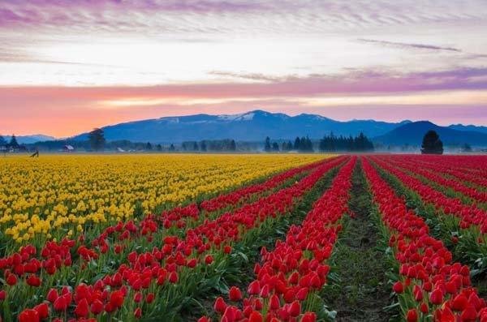
VALİ NEVZAT AYAZ ANADOLU LİSESİ
EDEBİYAT SEÇKİSİ SAYI: 7 - KIRMIZI – NİSAN - MAYIS 2017
VALİ NEVZAT AYAZ ANATOLİAN HİGH SCHOOL LİTERATURE SAMPLES
KIRDIN KALBİMİ  Ne oldu yanıma geldin de  Kalbim düzelmedi yine de  Kırması kolay geldi tabii ki de  Kolay gelsin sana düzelme de  Çok kırdın kalbimi  Yoruldun de mi  Gerçi severek yapığın bir işti  Çünkü işinde çok başarılı idi  İşin kalbimi kırmaksa  İyileştirme de yanlış yola sapma  Ellerin boş olmasın ama  Ağır şeyler taşıyacaksın unutma!  RABİA AKYÜZ  ÜLKÜ ORTAOKULU  UNUTMA!  Senin yaptığın bu hata  Kalbimde açılan büyük yara  Susmayacak asla  Senin eserin bu unutma!  Karşıma çıkma  Gözlerime bakma  Bana yaklaşma  Boş ümit bu bana, unutma!  Niye geliyorsun  Madem beni sevmiyorsun  Neden bana ümit veriyorsun  Bundan sıkılmıyor musun?  Kaç yıl oldu unutamadım  Sonucuna katlanamadım  Seni unutamadım,  Biliyorum uzaklarda duramadım.  RABİA AKYÜZ  ÜLKÜ ORTAOKULU | ATATÜRK’ÜN ÇOCUK SEVGİSİ  Atatürk çocukları hep sevdi  Eri, subayı bizim için görevlendirdi  23 Nisan’ı bize verdi,  Cumhuriyet’i kurup da gitti.  ‘Çocuk Sevgisi’ denince akla gelen odur,  Atatürk’ün yolu herkesin yoludur.  Düşmanlar çocukların hakkını yedi.  Ama Atatürk çocukları hep sevdi.  ‘Sevgi’ denince aklımızdadır,  Zorluklardan yılmayız karşımızdadır.  23 Nisanlarda kalbimizdedir.  Atatürk çocukları çok sevdi.  NUR ZELAL ERBEYİ  AHMET RAGIP ÜZÜMCÜ İLKOKULU  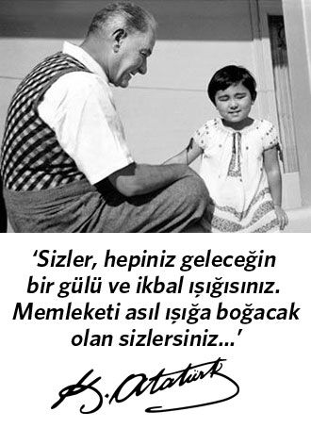

YOLLAR  İki yol vardı önümüze çıkan  Bir bana biri de sana doğru olan  Ama ikisini de taşlı yokuşlu sanan  Bu yolların sonuna var mıdır varan  Yürüdükçe toprak kayar altımızdan  Bunu yapar sadece inadından  Engelleri çabuk kaldırın oradan  Dört nala geliyor aşıklardan  Ama yârinle düşersen ayrılığa  Böyle yollardan geçemezsin bir daha  Engeller de çıkar önüne dağlar da  Kalbin de sen de kalırsın ortada  ECEM ÖZTÜRK  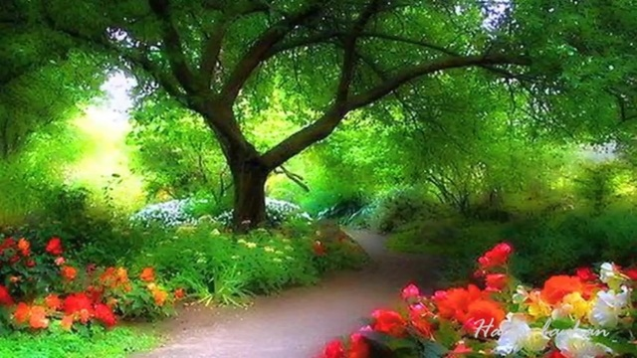  KORURUZ YÜREĞİMİZLE VATANI  Türk doğar, Türk büyür, Türk ölürüz  Her zaman hainle cenk etmektir özümüz  Vatan, bayrak, toprak, silahtır namus sözümüz  Her zaman ileriye, gelişmeye bakar gözümüz  Her şeyi Allah rızası için yaparız  Her zaman Peygamber aşkı için savaşırız  Bayrak arşa uzansın diye yorulmayız  Bu cennet vatana kavuşmak için  Günlerdir aç hazıroldayız vatan nöbetinde  Kartal misali bakarız karanlık tepelere  Korkuturuz düşmanımızı  Gideriz koruruz yüreğimizle vatanı  BATUHAN BATUR | AŞK  Bakarken parıldayan toprak gözlerine  Gözlerim kilitlenir sana bakamaz başka kimselere  Dalarken rüzgarla savrulan saç tellerine  Nameler çalınır gönül telimde  Yüzünde bir küçük tebessüm her gördüğümde  Hayatıma neşe üstüne neşe katar  Görürken gözünde bir damla gözyaşı  Büyük bir ayrılık başlar kalbimde  BATUHAN BATUR  YANSIN NAMLULAR  Alayım mı seni dağlara  Ezelim mi silahları  Saçalım mermileri hunharca  Öldürelim hainleri  Ezelim mi silahları  Bir daha mı geleceğiz dünyaya  Yansın namlular  Suikast operasyonları  Ağızlarına geleni söyleyecekler  Şu ölümlü dünyada  Onlarda sevgiyi yaşatalım  Aslan yürekli komandolar  BATUHAN BATUR

ÇÜNKÜ O BİR TWEETY  KARİKATÜR SEVERİM  BENİ MUTLU EDER ÇÜNKÜ  GERÇEKLİĞİ OLMAMASI  DAHA ÇOK İZLETİR KENDİNİ  GÖZLERİNİN TATALILIĞI  YÜZÜNDEKİ İFADESİ  ÇOCUKLARI SEVİNDİRİR  ÇÜNKÜ O BİR TWEETY  GÜLDEREN AYDİŞ  BUNUN EN İYİ ÖRNEĞİ DE  SCOOBY  ARKADAŞLARI OLUNCA İNSANIN  HEP BİR YANI TAMDIR  BUNUN EN İYİ ÖRNEĞİ DE  SCOOBY  BAŞI ONUN HEP BELAYA GİRER  AMA HEP BİR ÇÖZÜM BULUR ARKADAŞLARI  FİLMİN DE ÖZELLİĞİ BUDUR ZATEN  ARKAŞLARA GÜVEN SAĞLAMAYI ÖĞRETMESİDİR  GÜLDEREN AYDİŞ  ATAM  O mavi gözlerdeki  Hırsı, azimi ve ileri görüşlülüğü  Gördü tüm yurt  Savaşları kazandı  Yurdunu satmadı  Göğsündeki saat kurtardı  Tüm turdu ağlatmadı  Atam sen rahat uyu yeter ki  Bu Türkiye’yi vermeyecekti  Sana güvenen o halk.  GÜLDEREN AYDİŞ | 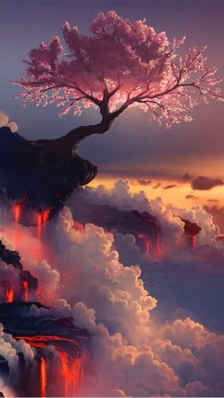  VAZGEÇ  Bu içimizdeki dipsiz kuyu  Neleri atıyor, içine içine  Çok küçük bir yer kaplarken bedende  Evrene sığmayan dertleri, hüzünleri  Ona sakladık  Her ne kadar hüsran olmuş duygu varsa  Onda birikti  Bütün düğümlerimizi ona attık  Heyecanın bedeninden ayrılırcasına  Umutsuzluğunda durmuşçasına çarpıyordu  Bazı şeyleri ona söyledik  Onca insan söyleyemediğimizi söyledik  Ve beklediklerimiz vardı  Onları hep saklayacaktık  Bir defter arasına saklanan papatya gibi  Saklayacaktık da istemediler bazen  Başka bir toprakta can bulacakmış gibi  Teker teker gitmeye çalıştılar  Ve vazgeç dedik o dipsiz kuyumuza  Kendimizi ikna edemedik bazen  Bazen küçük olasılıkları göze aldık  Belki de vazgeçmeyi beceremedik  Ve ben  Vazgeçmiş ama unutamamıştım  Bazı vazgeçişler tercihtir  Benim ki mecburiyet  Ve bazı vazgeçişler tepkidir  Benimki ise tamamen umutsuzluk  Başka bir tanımı yok  Umut tükendi  Kalem kırıldı  - Şiir bitti.  EDA KORKMAZ
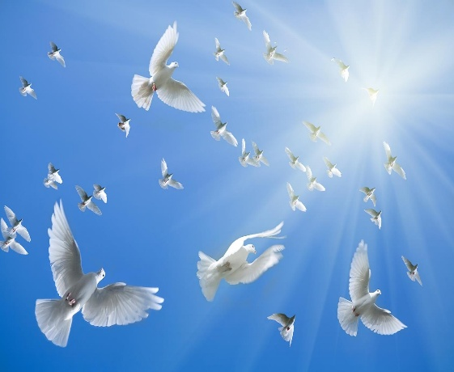
AŞKIN GÖZYAŞLARI  Vazgeçiyordu aşk ,  Kırıntılarını tek başına toplamaktan  Her seferinde umutlanıp yıkılmaktan  İncinmekten yorulmuştu aşk  Bir kez olsun gülmek istemişti aşk  Azıcıkta olsa sevilmek istiyordu  Bir an olsun mutlu olmak  Çok şey istemiyordu aslında  Gözyaşları sel olmuştu aşkın  Sürekli ağlamaktan bitap düşmüştü  Sevesi gelmiyordu ,  Artık Güvenmek istemiyordu aşk  Paramparça olmuştu aşk  Sevdiği tarafından terkedilmiş  Hiç beklemediği anda katledilmiş  Belki de hiç olmayacaktı aşk ..  ATAKAN DEĞİRMENCİ | UNUTMAYA BİLE KIYAMADIĞIM  Bazı aşklar ayrılık gerektirir  Özlemek lazımdır biraz  Onu sevdiğini anlaman gerekir  Uzak kalmak gerekir biraz  Özgür kalması için bırakırsın aslında  Başkasının olsun diye değil  Başkasına gider bıraktığında  Ama seni unutmuş değil  Şimdi kim bakacak sol yanına  Benim baktığım gibi sana  Hangi el merhem olacak  Benim açığım yaralara  Seni bıraktığım için mi gittin ona  Kalbinin bir sahibe ihtiyacı yok ki  Seni sevdiği için mi gittin yoksa  Her seven bırakmaz diye bir kural mı var ki  Yeşilin en güzel tonunu özledim sevgilim  Gözlerinde bulduğum o eşsiz renk  En çok da ses tonunu özledim  Diyordun ya ‘seni seveceğim ölene dek’  Beni soruyorsan duygularım tükendi  ‘başka biri var mı’ diyorsan  Duyguları bilen bir çocuk  Ne kadar sever ki  İLAYDA AKGÜN

Seni Hep Sevdim  Seni hep sevdim  Yaz kendini anlatırken yaprak yaprak  Günler ne çabuk akıp geçti sevgilim  Yüzyıllar geçti sanki aradan  Yollar yollar boyunca yan yana  Hangi yokuşu çıktıysam seninle  Kuşlar uçuştular saçlarından  Seni hep sevdim, silinmez izi  Sevimli şaşkınlıklarımın o yazdan  Kır kahveleri kuş sürüleri sonra  Konuşmadan oturduğumuz masa iskemle  Demli çay, demli çayın buğusu  O yaz daha mutluydu seninle  Sesin mavimiydi ya kalbinin sesi  Bir saat gibi işlerken kendiliğinden  Yine buluştu gözlerimiz sevgiler üreten  O yaz seni çok sevdiğimi  Öğrendim bir akarsuyun sessizliğinden  Bulutlardan bulutlar çıkardım o yaz  Çiçekler suladım her gün batımı  Çocuklarla konuştum hüznü unutturan  Yalansız hilesiz sevdim seni  Çiçekler çocuklar ezgiler içinde  Ahmed Ada  GİZLİ SEVDA  Hani bir sevgilin vardı  Yedi sekiz sene önce,  Dün yolda rastladım  Sevindi beni görünce.  Sokakta ayaküstü  Konuştuk ordan burdan,  Evlenmiş, çocukları olmuş  Bir kız, bir oğlan.  Seni sordu  Hiç değişmedi, dedim,  Bildiğin gibi…  Anlıyordu.  Mesutmuş, kocasını seviyormuş,  Kendilerininmiş evleri..  Bir suçlu gibi ezik,  Sana selâm söyledi. Behçet Necatigil | KARASEVDA  Bir kere sevdaya tutulmaya gör;  Ateşlere yandığının resmidir.  Aşık dediğin, Mecnun misali kör;  Ne bilsin alemde ne mevsimidir.  Dünya bir yana, o hayal bir yana;  Bir meşaledir pervaneyim ona.  Altında bir ömür döne dolana  Ağladığım yer penceresi midir?  Bir köşeye mahzun çekilen için,  Yemekten içmekten kesilen için,  Sensiz uykuyu haram bilen için,  Ayrılık ölümün diğer ismidir Cahit Sıtkı Tarancı  SEVGİLİM  Sevgilim yalan söylersem sana  Kopsun ve mahrum kalsın dilim  Seni seviyorum demek bahtiyarlığından  Sevgilim yalan yazarsam sana  Kurusun ve mahrum kalsın elim  Sevebilmek saadetinden seni  Sevgilim yalan söylerse sana gözlerim  İki nadim gözyaşı gibi avuçlarıma aksınlar  Ve göremesinler seni bir daha Nazım Hikmet Ran  Lavinia  Sana gitme demeyeceğim  Üşüyorsan ceketimi al  Günün en güzel saatleri bunlar  Yanımda kal.  Sana gitme demeyeceğim  Gene de sen bilirsin  Yalanlar istiyorsan yalanlar söyleyelim  İncinirsin  Sana gitme demeyeceğim  Ama gitme, Lavinia  Adını gizleyeceğim  Sen de bilme, Lavinia  Özdemir Asaf

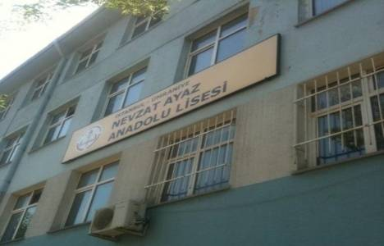  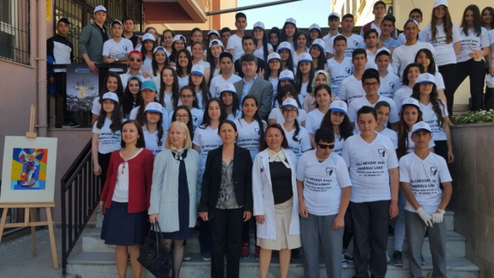  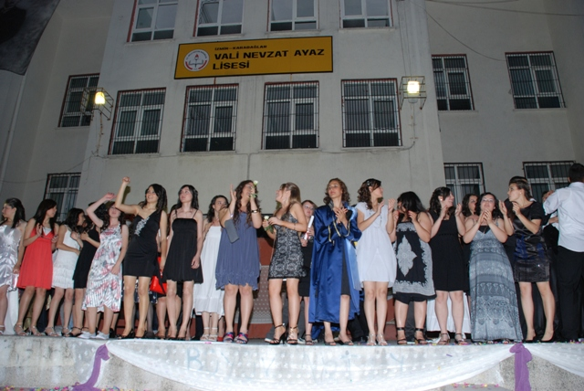 | 